Word(tekstinkäsittely)

Valtteri Pitkänen 9.5.2021
2021
Sisällysluettelo

Ensimmäinen kappale 1

Toinen kappale 2

Kolmas kappale 3

Neljäs kappale 4

Ensimmäinen kappale

Tässä on tekstiä. Tässä on tekstiä. Tässä on tekstiä. Tässä on tekstiä. Tässä on tekstiä. Tässä on tekstiä. Tässä on tekstiä. Tässä on tekstiä. Tässä on tekstiä. Tässä on tekstiä. Tässä on tekstiä. Tässä on tekstiä. Tässä on tekstiä. Tässä on tekstiä. Tässä on tekstiä. Tässä on tekstiä. Tässä on tekstiä. Tässä on tekstiä. Tässä on tekstiä. Tässä on tekstiä. Tässä on tekstiä. Tässä on tekstiä. Tässä on tekstiä. Tässä on tekstiä. Tässä on tekstiä. Tässä on tekstiä. Tässä on tekstiä.
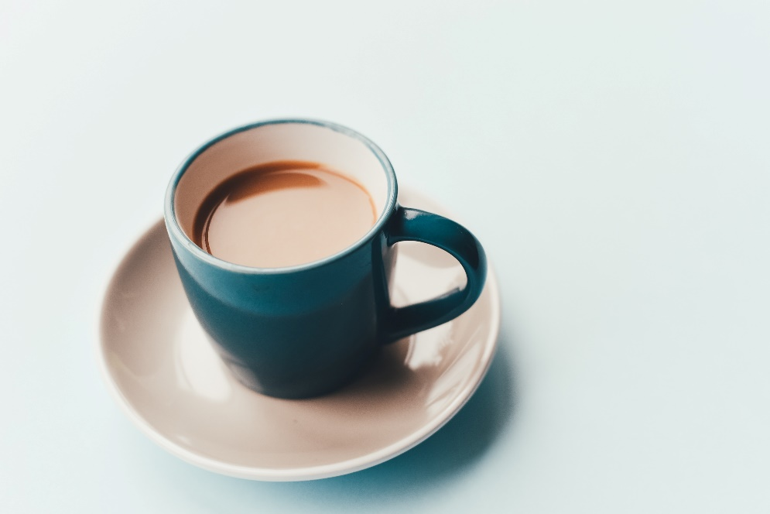
Tässä on tekstiä. Tässä on tekstiä. Tässä on tekstiä. Tässä on tekstiä. Tässä on tekstiä. Tässä on tekstiä. Tässä on tekstiä. Tässä on tekstiä. Tässä on tekstiä. Tässä on tekstiä. Tässä on tekstiä. Tässä on tekstiä. Tässä on tekstiä. Tässä on tekstiä. Tässä on tekstiä. Tässä on tekstiä. Tässä on tekstiä. Tässä on tekstiä. Tässä on tekstiä. Tässä on tekstiä. Tässä on tekstiä. Tässä on tekstiä. Tässä on tekstiä. Tässä on tekstiä. Tässä on tekstiä. Tässä on tekstiä. Tässä on tekstiä. Tässä on tekstiä. Tässä on tekstiä. Tässä on tekstiä. Tässä on tekstiä. Tässä on tekstiä. Tässä on tekstiä. Tässä on tekstiä. Tässä on tekstiä. Tässä on tekstiä. Tässä on tekstiä. Tässä on tekstiä. Tässä on tekstiä. Tässä on tekstiä. Tässä on tekstiä. Tässä on tekstiä. Tässä on tekstiä. Tässä on tekstiä. Tässä on tekstiä.
Kuva 1 Kahvi
Tässä on tekstiä. Tässä on tekstiä. Tässä on tekstiä. Tässä on tekstiä. Tässä on tekstiä. Tässä on tekstiä. Tässä on tekstiä. Tässä on tekstiä. Tässä on tekstiä. Tässä on tekstiä. Tässä on tekstiä. Tässä on tekstiä. Tässä on tekstiä. Tässä on tekstiä. Tässä on tekstiä. Tässä on tekstiä. Tässä on tekstiä. Tässä on tekstiä. Tässä on tekstiä. Tässä on tekstiä. Tässä on tekstiä. Tässä on tekstiä. Tässä on tekstiä. Tässä on tekstiä. Tässä on tekstiä. Tässä on tekstiä. Tässä on tekstiä. Tässä on tekstiä. Tässä on tekstiä. Tässä on tekstiä. Tässä on tekstiä. Tässä on tekstiä. Tässä on tekstiä. Tässä on tekstiä. Tässä on tekstiä. Tässä on tekstiä.

Toinen kappale

Tässä on tekstiä. Tässä on tekstiä. Tässä on tekstiä. Tässä on tekstiä. Tässä on tekstiä. Tässä on tekstiä. Tässä on tekstiä. Tässä on tekstiä. Tässä on tekstiä. Tässä on tekstiä. Tässä on tekstiä. Tässä on tekstiä. Tässä on tekstiä. Tässä on tekstiä. Tässä on tekstiä. Tässä on tekstiä. Tässä on tekstiä. Tässä on tekstiä. Tässä on tekstiä. Tässä on tekstiä. Tässä on tekstiä. Tässä on tekstiä. Tässä on tekstiä. Tässä on tekstiä. Tässä on tekstiä. Tässä on tekstiä. Tässä on tekstiä.
Tässä on tekstiä. Tässä on tekstiä. Tässä on tekstiä. Tässä on tekstiä. Tässä on tekstiä. Tässä on tekstiä. Tässä on tekstiä. Tässä on tekstiä. Tässä on tekstiä. Tässä on tekstiä. Tässä on tekstiä. Tässä on tekstiä. Tässä on tekstiä. Tässä on tekstiä. Tässä on tekstiä. Tässä on tekstiä. Tässä on tekstiä. Tässä on tekstiä. Tässä on tekstiä. Tässä on tekstiä. Tässä on tekstiä. Tässä on tekstiä. Tässä on tekstiä. Tässä on tekstiä. Tässä on tekstiä. Tässä on tekstiä. Tässä on tekstiä. Tässä on tekstiä. Tässä on tekstiä. Tässä on tekstiä. Tässä on tekstiä. Tässä on tekstiä. Tässä on tekstiä. Tässä on tekstiä. Tässä on tekstiä. Tässä on tekstiä. Tässä on tekstiä. Tässä on tekstiä. Tässä on tekstiä. Tässä on tekstiä. Tässä on tekstiä. Tässä on tekstiä. Tässä on tekstiä. Tässä on tekstiä. Tässä on tekstiä.
Tässä on tekstiä. Tässä on tekstiä. Tässä on tekstiä. Tässä on tekstiä. Tässä on tekstiä. Tässä on tekstiä. Tässä on tekstiä. Tässä on tekstiä. Tässä on tekstiä. Tässä on tekstiä. Tässä on tekstiä. Tässä on tekstiä. Tässä on tekstiä. Tässä on tekstiä. Tässä on tekstiä. Tässä on tekstiä. Tässä on tekstiä. Tässä on tekstiä. Tässä on tekstiä. Tässä on tekstiä. Tässä on tekstiä. Tässä on tekstiä. Tässä on tekstiä. Tässä on tekstiä. Tässä on tekstiä. Tässä on tekstiä. Tässä on tekstiä. Tässä on tekstiä. Tässä on tekstiä. Tässä on tekstiä. Tässä on tekstiä. Tässä on tekstiä. Tässä on tekstiä. Tässä on tekstiä. Tässä on tekstiä. Tässä on tekstiä.
Tässä on tekstiä. Tässä on tekstiä. Tässä on tekstiä. Tässä on tekstiä. Tässä on tekstiä. Tässä on tekstiä. Tässä on tekstiä. Tässä on tekstiä. Tässä on tekstiä. Tässä on tekstiä. Tässä on tekstiä. Tässä on tekstiä. Tässä on tekstiä. Tässä on tekstiä. Tässä on tekstiä. Tässä on tekstiä. Tässä on tekstiä. Tässä on tekstiä. Tässä on tekstiä. Tässä on tekstiä. Tässä on tekstiä. Tässä on tekstiä. Tässä on tekstiä. Tässä on tekstiä. Tässä on tekstiä. Tässä on tekstiä. Tässä on tekstiä. Tässä on tekstiä. Tässä on tekstiä. Tässä on tekstiä. Tässä on tekstiä. Tässä on tekstiä. Tässä on tekstiä. Tässä on tekstiä. Tässä on tekstiä. Tässä on tekstiä. Tässä on tekstiä. Tässä on tekstiä. Tässä on tekstiä. Tässä on tekstiä. Tässä on tekstiä. Tässä on tekstiä. Tässä on tekstiä. Tässä on tekstiä. Tässä on tekstiä. Tässä on tekstiä. Tässä on tekstiä. Tässä on tekstiä. Tässä on tekstiä. Tässä on tekstiä. Tässä on tekstiä. Tässä on tekstiä. Tässä on tekstiä. Tässä on tekstiä.
Tässä on tekstiä. Tässä on tekstiä. Tässä on tekstiä. Tässä on tekstiä. Tässä on tekstiä. Tässä on tekstiä. Tässä on tekstiä. Tässä on tekstiä. Tässä on tekstiä. Tässä on tekstiä. Tässä on tekstiä. Tässä on tekstiä. Tässä on tekstiä. Tässä on tekstiä. Tässä on tekstiä. Tässä on tekstiä. Tässä on tekstiä. Tässä on tekstiä. Tässä on tekstiä. Tässä on tekstiä. Tässä on tekstiä. Tässä on tekstiä.

Kolmas kappale

Neljäs kappale

Tässä on tekstiä. Tässä on tekstiä. Tässä on tekstiä. Tässä on tekstiä. Tässä on tekstiä. Tässä on tekstiä. Tässä on tekstiä. Tässä on tekstiä. Tässä on tekstiä. Tässä on tekstiä. Tässä on tekstiä. Tässä on tekstiä. Tässä on tekstiä. Tässä on tekstiä. Tässä on tekstiä. Tässä on tekstiä. Tässä on tekstiä. Tässä on tekstiä. Tässä on tekstiä. Tässä on tekstiä. Tässä on tekstiä. Tässä on tekstiä. Tässä on tekstiä. Tässä on tekstiä. Tässä on tekstiä. Tässä on tekstiä. Tässä on tekstiä.
Tässä on tekstiä. Tässä on tekstiä. Tässä on tekstiä. Tässä on tekstiä. Tässä on tekstiä. Tässä on tekstiä. Tässä on tekstiä. Tässä on tekstiä. Tässä on tekstiä. Tässä on tekstiä. Tässä on tekstiä. Tässä on tekstiä. Tässä on tekstiä. Tässä on tekstiä. Tässä on tekstiä. Tässä on tekstiä. Tässä on tekstiä. Tässä on tekstiä. Tässä on tekstiä. Tässä on tekstiä. Tässä on tekstiä. Tässä on tekstiä. Tässä on tekstiä. Tässä on tekstiä. Tässä on tekstiä. Tässä on tekstiä. Tässä on tekstiä. Tässä on tekstiä. Tässä on tekstiä. Tässä on tekstiä. Tässä on tekstiä. Tässä on tekstiä. Tässä on tekstiä. Tässä on tekstiä. Tässä on tekstiä. Tässä on tekstiä. Tässä on tekstiä. Tässä on tekstiä. Tässä on tekstiä. Tässä on tekstiä. Tässä on tekstiä. Tässä on tekstiä. Tässä on tekstiä. Tässä on tekstiä. Tässä on tekstiä.
Muutos. Tässä on tekstiä. Tässä on tekstiä. Tässä on tekstiä. Tässä on tekstiä. Tässä on tekstiä. Tässä on tekstiä. Tässä on tekstiä. Tässä on tekstiä. Tässä on tekstiä. Tässä on tekstiä. Tässä on tekstiä. Tässä on tekstiä. Tässä on tekstiä. Tässä on tekstiä. Tässä on tekstiä. Tässä on tekstiä. Tässä on tekstiä. Tässä on tekstiä. Tässä on tekstiä. Tässä on tekstiä. Tässä on tekstiä. Tässä on tekstiä. Tässä on tekstiä. Tässä on tekstiä. Tässä on tekstiä. Tässä on tekstiä. Tässä on tekstiä. Tässä on tekstiä. Tässä on tekstiä. Tässä on tekstiä. Tässä on tekstiä. Tässä on tekstiä. Tässä on tekstiä. Tässä on tekstiä. Tässä on tekstiä.
Tässä on tekstiä. Tässä on tekstiä. Tässä on tekstiä. Tässä on tekstiä. Tässä on tekstiä. Tässä on tekstiä. Tässä on tekstiä. Tässä on tekstiä. Tässä on tekstiä. Tässä on tekstiä. Tässä on tekstiä. Tässä on tekstiä. Tässä on tekstiä. Tässä on tekstiä. Tässä on tekstiä. Tässä on tekstiä. Tässä on tekstiä. Tässä on tekstiä. Tässä on tekstiä. Tässä on tekstiä. Tässä on tekstiä. Tässä on tekstiä. Tässä on tekstiä. Tässä on tekstiä. Tässä on Muutos. Tässä on tekstiä. Tässä on tekstiä. Tässä on tekstiä. Tässä on tekstiä. Tässä on tekstiä. Tässä on tekstiä. Tässä on tekstiä. Tässä on tekstiä. Tässä on tekstiä. Tässä on tekstiä. Tässä on tekstiä. Tässä on tekstiä. Tässä on tekstiä. Tässä on tekstiä. Tässä on tekstiä. Tässä on tekstiä. Tässä on tekstiä. Tässä on tekstiä. Tässä on tekstiä. Tässä on tekstiä. Tässä on tekstiä. Tässä on tekstiä. Tässä on tekstiä. Tässä on tekstiä. Tässä on tekstiä. Tässä on tekstiä. Tässä on tekstiä. Tässä on tekstiä. Tässä on tekstiä.
Tässä on tekstiä. Tässä on tekstiä. Tässä on tekstiä. Tässä on tekstiä. Tässä on tekstiä. Tässä on tekstiä. Tässä on tekstiä. Tässä on tekstiä. Tässä on tekstiä. Tässä on tekstiä. Tässä on tekstiä. Tässä on tekstiä. Tässä on tekstiä. Tässä on

